

Élesben „Az év praxisa a Kárpát-medencében”

Immáron ötödször indult útjára „Az év praxisa a Kárpát - medencében „pályázat. Megújult portáljának élesítése után alig tíz perccel már jöttek az első ajánlások, Dunakesziről, Tabról.
„ Nagyon jó, hogy létezik egy ilyen oldal ahol talán méltó képen köszönhetjük meg orvosainknak a kitartó munkájukat. Feleségem több mint 20 éve egy orvosi műhiba miatt elveszítette a teljes önállóságát, súlyos depresszióba zuhant, kórházak,orvosok,ígéretek, nos, ezzel teltek a hosszú évek. Mindent megtettünk és ő maga is folyamatosan küzdött soha nem adta fel. Lépésről lépésre haladt, míg egyszer csak meg nem ismerte Honos doktornőt.
Ő minden baját, hosszú évek szenvedését megismerve, olyan empátiával, türelemmel fordult felé, hogy nemcsak újra tudott bízni, hanem újra élni kezdett. Tudta nem történhet semmi rossz, mert a doktornő bármikor ott van neki,ő ugyan nem pszichológus ,de mivel odafigyel magára az emberre így felér a tudása minden pszichológuséval….hála neki az egész családunk újra tud nevetni! Köszönjük doktornő! „
Ahogyan a fenti ajánlás mutatja, idén is olyan sztorik érkeznek, melyek megtörtént eseteket dolgoznak fel, és amelyek egy-egy háziorvos, házi gyermekorvos szakmai tudása mellett emberségét, türelmét, empátiáját, lelki támasz nyújtását, gyors és pontos diagnózisát, olykor életmentő beavatkozásait is megmutatják határon innen és határon túl.
Tavaly a hazai nyertes dr. Molnár Mária Bonyhádról, a határon túli pedig Dr. Orbán Klára volt Székelyudvarhelyről. Több mint 200 pályázó javasolta kedvenc orvosát, a pályázat weboldalát pedig több mint 50000-ren látogatták meg. Határon túlról már több szavazat érkezett, mint itthonról, és nemcsak a magyarlakta szomszédoktól- a Felvidékről, Ukrajnából, Erdélyből, a Vajdaságból - jöttek a voksok, hanem Franciaországból, Németországból, Hollandiából, de az Egyesült Államokból.
Most ötödik alkalommal dördül el a startpisztoly, és indult újra szeptember 11-én „Az év praxisa a Kárpát medencében „pályázat.

A meghirdető az Országos Alapellátási Intézet célja 2014-ban is ugyanaz, mint a megelőző években. Helyreállítani, erősíteni a háziorvosok és a nővérek megbecsülését, presztízsét. A szervezők idén is az emberséges és szakmailag is elhivatott gyógyítókra, a példaértékű orvos-beteg kapcsolatokra és az orvosok kitartó, szolgálatkész munkájára szeretnénk irányítani a szélesebb nyilvánosság figyelmét.
Ahogyan pályázati kiírásban olvasható, egyének, de kollektívák- kórházak, kórházi osztályok, önkormányzatok, polgármesteri hivatalok, civil szervezetek, szakmai érdekképviseletek – ajánlásaira is számítanak a szervezők.
A beérkezett pályázatokat értékelő zsűri elnöke Dr. Balogh Sándor az OALI főigazgatója, tagjai: Becker Ágnes az MTVA szerkesztője, Berszán Lajos atya, gyimesfelsőloki plébános, Csuja Imre színművész dr. Lenkefi Ida az Egis belkereskedelmi igazgatója, dr. Molnár Mária háziorvos, a tavalyi pályázat hazai nyertese, valamint Dr. Bedros J. Róbert, Dr. Farsang Csaba, Dr. Hajnal Ferenc, Dr. Kásler Miklós, Dr. Kiss Róbert professzorok.
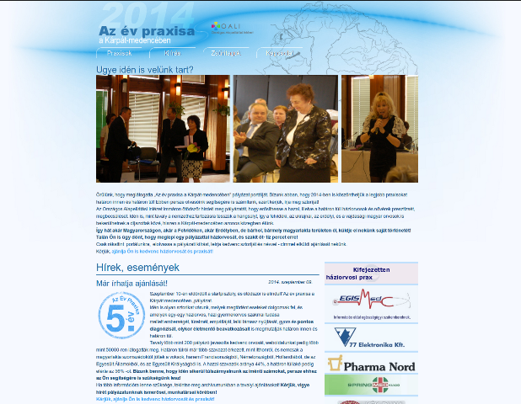

A pályázat hivatalos weboldala a http://www.azevpraxisa.hu/ címen érhető el. Az ajánlásokat 2015. március 10-ig várják a szervezők.

